DEPARTEMENT DU FINISTERE

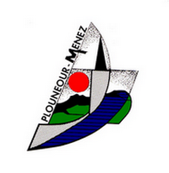

COMMUNE DE PLOUNEOUR-MENEZ

Construction d’un Club House

Mémoire Technique

Le mémoire technique est un document à compléter par les entreprises.
La production de ce mémoire technique, complété est une exigence spécifiée dans le règlement de la consultation.
Il a pour objectif de donner au maître d’ouvrage toutes les indications utiles permettant d’apprécier la capacité de l’entreprise à satisfaire les besoins exprimés et à honorer les critères du jugement des offres.
Le présent mémoire technique est une trame à minima. L’entreprise est libre de le compléter de toute pièce, paragraphe ou renseignement qu’elle jugera utile de porter à la connaissance du maître d’ouvrage.

- MOYENS HUMAINS ET MATERIELS AFFECTES SPECIFIQUEMENT AU CHANTIER

  - Moyens humains affectés aux travaux

- Nombre de personnes et fonctions

  - Moyens en matériel

- Liste du matériel affecté au chantier
- Description du matériel
- Si l’entreprise envisage d’utiliser du matériel ou des engins spécifiques, description des matériels adaptés au chantier

- DISPOSITIONS ARRETEES PAR L’ENTREPRISE POUR GARANTIR LA QUALITE DES PRESTATIONS A REALISER ET LE RESPECT DES DELAIS D’EXECUTION

  - Indication sur le programme d’exécution, phasage et durée de chaque phase (prévision des temps d’intervention et interface d’exécution)

  - Solutions proposées aux contraintes du chantier

- Continuité de l’accès et le respect de l’usage du terrain de football pour les utilisateurs
- Continuité de l’accès et le respect de l’usage aux bâtiments des services techniques municipaux

  - Protection des immeubles, mobiliers, espaces verts, etc

L’entrepreneur

